Отчёт по первому этапу индивидуального проекта

Дисциплина: операционные системы

Тимофеева Екатерина Николаевна

Содержание

# 1 Цель работы

Приступить к созданию сайта на hugo, создать все необходимые репозитории.

# 2 Задание

1. Установить необходимое программное обеспечение
2. Создать необходимые репозитории
3. Разместить заготовку сайта на Github

# 3 Выполнение лабораторной работы

Установим необходимое программное обеспечение, скачаем hugo (рис. 1).

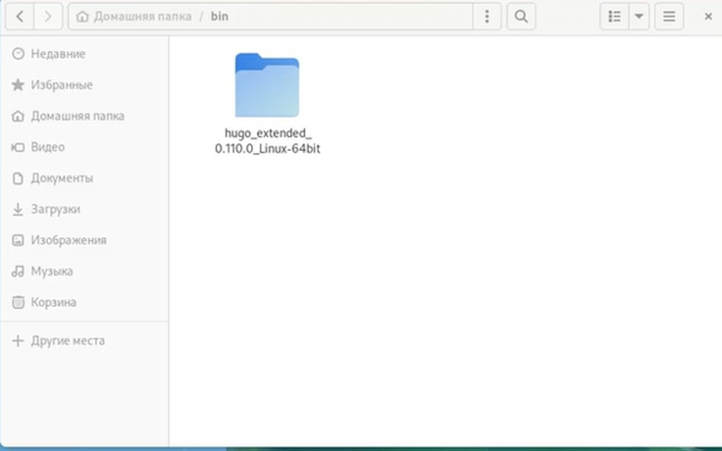

Figure 1: Установка hugo

Дальше по ссылке в ТУИС переходим на репозиторий, пишем название и создаём новый репозиторий (рис. 2).

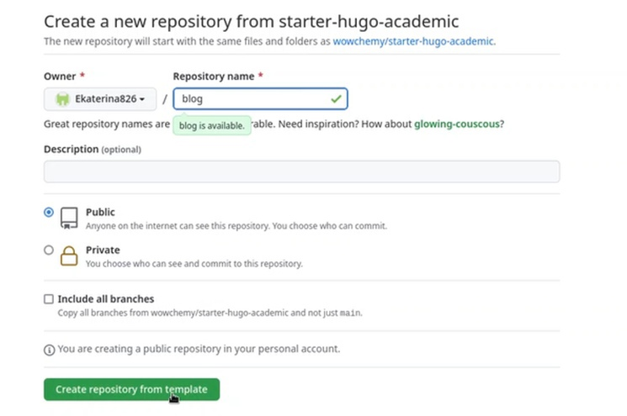

Figure 2: Создание нового репозитория

На Github копируем ссылку нашего репозитория, переходим в терминал и пишем команду клонирования (рис. 3), (рис. 4), (рис. 5)

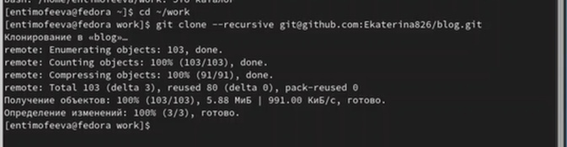

Figure 3: Клонирование

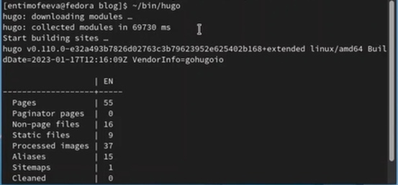

Figure 4: Выполнение команды

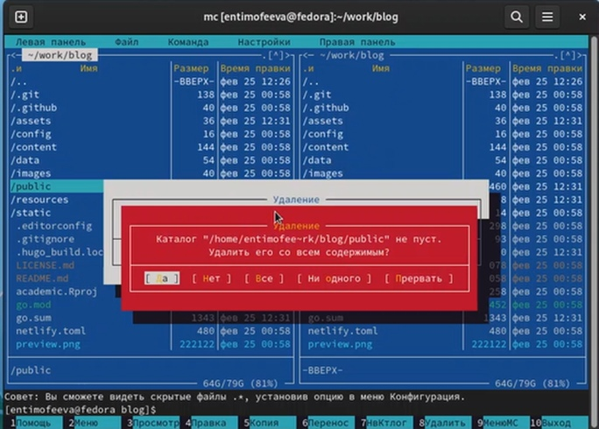

Figure 5: Удаление каталога public

Выполняем команду, в выводе у нас должна выйти ссылка, мы её копируем и вставляем в браузер (рис. 6)

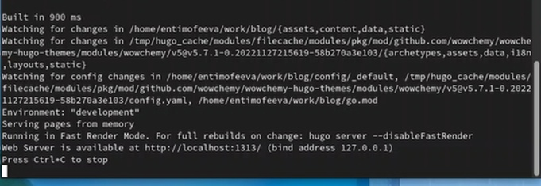

Figure 6: Вывод ссылки

Создаём новый репозиторий, куда мы перенесём наш сайт,что позволит видеть его с любого компьютера (рис. 7), (рис. 8)

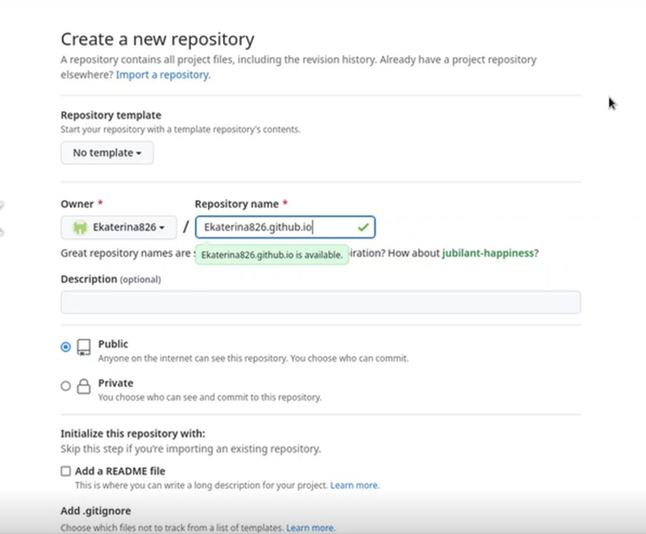

Figure 7: Создание репозитория

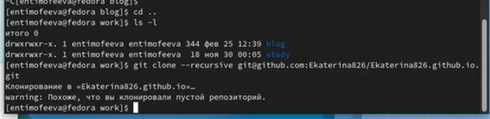

Figure 8: Клонирование ключа

Проверяем наличие нашего репозитория, создаём новую ветку и пустой файл, отправляем его gh, чтобы репозиторий был не пустой (рис. 9)

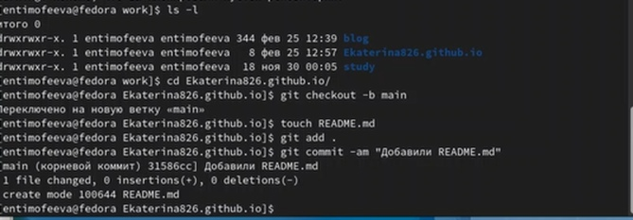

Figure 9: Создание ветки и пустого файла

Выполняем команду, которая подключит наш репозиторий к папке public внутри нашего блога, комментируем public, чтобы каталоги не игнорировались и повторяем нашу команду (рис. 10), (рис. 11)

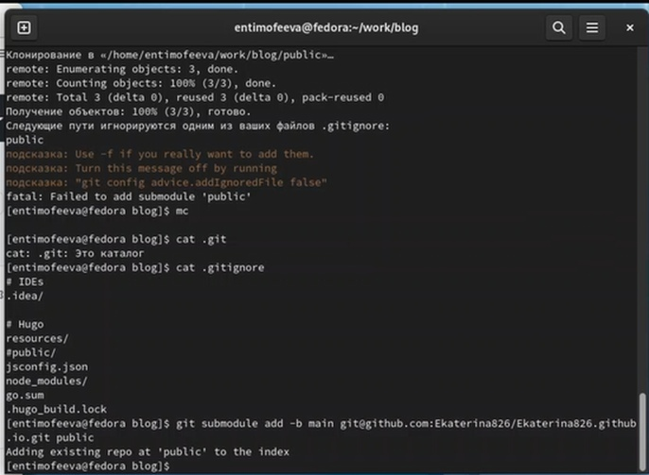

Figure 10: Подключение репозитория

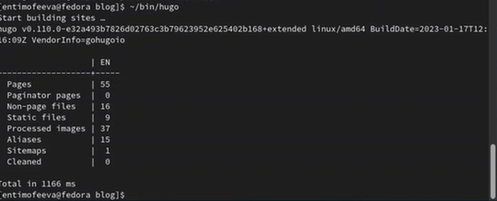

Figure 11: Добавление файлов

Возвращаемся в public, выполняем проверку, видим, что каталог подключён к нашему репозиторию и синхронизируем файлы с репозиторием (рис. 12)

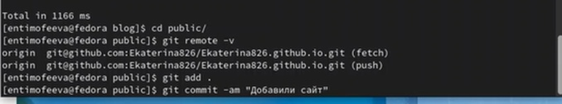

Figure 12: Синхронизация

# 4 Выводы

Мы приступили к созданию сайта на hugo и создали все необходимые репозитории.

# Список литературы

1. Что такое сайт (простыми словами)[Электронный ресурс].URL: https://uguide.ru/chto-takoe-sajt-prostymi-slovami.